实验一 实验环境的使用
姓名 梁天一 成绩__________ 实验时间 __________
指导教师(签章) 张欢欢
注：本次实验重在熟悉实验平台，微程序控制器尚未讲解，不必刻意要求自己全部理解，DM1000（类intel8086）汇编要明白这些指令的作用和大致格式，如加法等
一．实验目的
● 掌握Dream Logic软件的基本使用方法。
● 了解DM1000模型机汇编程序的编写方法，并学习将汇编源程序编译为机器指令的方法。
● 了解DM1000模型机的微指令，并学习将微指令程序编译为微程序的方法。
● 掌握DM1000模型机加载指令程序和微指令程序的方法。
● 熟练掌握原理图中使用网络、端口、总线等在器件、模块间建立连接的方法，掌握模块化电路的设计方法。
● 熟练掌握DM1000模型机进行单周期仿真的方法，并了解各个工具窗口以及它们的作用

二．实验内容
1．环境部署与安装

从 CodeCode.net 平台领取任务 CodeCode.net平台是用于教师在线布置实验任务，并统一管理学生提交的作业的平台。如果没有使用到CodeCode.net平台，可以跳过此部分。

1. 读者通过浏览器访问https://www.codecode.net，可以打开 CodeCode.net平台的登录页面。
2. 在登录页面中，读者输入帐号和密码，点击“登录”按钮，可以登录CodeCode.net 平台。
3. 登录成功后，在“课程”列表页面中，可以找到数字电路相关的实验课程。点击此课程的链接，可以进入该课程的详细信息页面。
4. 在课程的详细信息页面中，可以查看“课程描述”，该信息对于完成实验十分重要，建议读者认真阅读。点击左侧导航中的“任务”链接，可以打开任务列表页面。
5. 在任务列表中找到本次实验对应的任务，点击右侧的“领取任务”按钮，可以进入“领取任务”页面。
6. 在“领取任务”页面中，“新建项目名称”、“新建项目路径”、“项目所在的群组”一般使用默认值即可。点击“领取任务”按钮后，可以创建一个个人项目用于完成本次实验，并自动跳转到该项目的详情页面。
7. 个人项目的详情页面主要包括左侧的导航栏、项目信息、文件列表、readme.md文件内容等，如图1-1所示。
8. 在图1-1中，点击红色方框中的按钮，可以复制当前项目的URL，在本实验后面的练习中会使用这个URL将此项目克隆到读者计算机的本地磁盘中，从而供读者进行修改。
下载
- git clone,然后本地添加
- zip打包
- 在gui界面打开远程,本质和git一样
注意环境路径不能是中文
可供参考内容
- 视频
- 手册pdf

2．仿真环境图形用户界面简介
1）图形用户界面总体介绍

这里还需要对DM1000的原理图DM1000.dlsche进行一些说明：
1. 此原理图是DM1000的顶层原理图，其通过总线将各个模块连接起来，这样大大简化了顶层原理图的复杂度，可以使读者很清晰的掌握各个模块间的连接关系，快速掌握DM1000的整体结构。
2. 在此原理图中遵守左面输入，右面输出的约定。模块左侧的总线表示输入；模块右侧的总线表示输出；模块顶部或底部的总线，表示模块既能从总线接收数据，又能向总线发送数据。
3. 在此原理图中提供了时钟和复位两个控制信号。其中，复位信号可以使用键盘上的R键控制，每次复位都能使DM1000模型机从第一条指令开始执行程序。时钟提供了单步时钟和自动时钟，可以使用键盘上的S键进行切换。单步时钟可以使用键盘上的C键控制，默认是高电平，也就是说每次按下C键，都会让单步时钟变为低电平，并产生一个下降沿，抬起C键会让单步时钟恢复为高电平，并产生一个上升沿。
4. 除了使用总线连接各个模块的接口外，各个模块的接口还通过使用相同的名称表示它们具有连接关系。为了确保原理图简洁清晰，PC/ALU/REG等模块的输入信号都是通过这种方式与CU模块输出的控制信号进行连接的。
5. 总图中的模块是通过子模块文件的名称与之对应的，例如读者使用鼠标左键点击选中REG模块后，在右侧的“属性”窗口中就会显示此模块的所有属性，其中“模块原理图文件”的属性值为“REG.dlsche”，说明此模块是与原理图文件REG.dlsche对应的。
提示：用鼠标左键双击总图中的模块，就会自动跳转到对应的子模块原理图文件，在子模块原理图文件中的空白处双击鼠标左键，就会返回到总图中，这样操作起来十分方便。

2）模型机简介

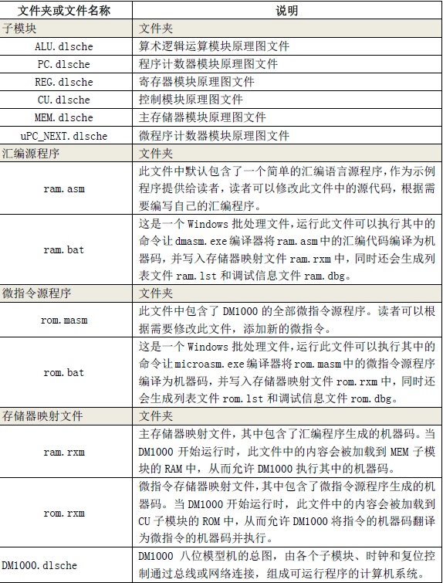
3）DM1000（类Intel8086）指令集自学笔记
程序分为代码段和数据段。代码段的开始位置用关键字.text标出，而数据段的开始位置用关键字.data标出。
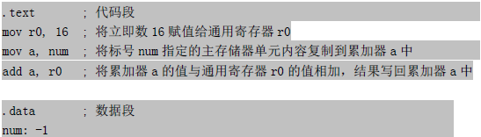
DM1000在执行一条指令时，会将其分为多个步骤即多条微指令，一个时钟周期执行一条微指令。 以指令“add a，r0”为例，可以分为以下步骤：
1. 取指。取指是所有指令执行的第一步，该步骤将程序计数器PC在存储器中指向的一个字节取出，并将其写入指令寄存器IR中。与此同时，CU模块将指令机器码中的高6位扩展为16位，作为微程序计数器uPC的值，使uPC转去执行该指令对应的微程序。
2. 将寄存器r0的值送到工作寄存器w中。
3. ALU将累加器a与工作寄存器W的值相加，并将结果写回累加器a中。
4. 指令执行完毕，程序计数器PC加1，指向下一条指令。

三．实验结果
简述实验步骤（领取任务，启动dream logic，模型机克隆，新建项目，运行简单汇编修改，推送作业步骤等）

领取任务
从 CodeCode.net 平台领取任务 CodeCode.net平台是用于教师在线布置实验任务，并统一管理学生提交的作业的平台。如果没有使用到CodeCode.net平台，可以跳过此部分。
- 读者通过浏览器访问https://www.codecode.net，可以打开 CodeCode.net平台的登录页面。
- 在登录页面中，读者输入帐号和密码，点击“登录”按钮，可以登录CodeCode.net 平台。
- 登录成功后，在“课程”列表页面中，可以找到数字电路相关的实验课程。点击此课程的链接，可以进入该课程的详细信息页面。
- 在课程的详细信息页面中，可以查看“课程描述”，该信息对于完成实验十分重要，建议读者认真阅读。点击左侧导航中的“任务”链接，可以打开任务列表页面。
- 在任务列表中找到本次实验对应的任务，点击右侧的“领取任务”按钮，可以进入“领取任务”页面。
- 在“领取任务”页面中，“新建项目名称”、“新建项目路径”、“项目所在的群组”一般使用默认值即可。点击“领取任务”按钮后，可以创建一个个人项目用于完成本次实验，并自动跳转到该项目的详情页面。
- 个人项目的详情页面主要包括左侧的导航栏、项目信息、文件列表、readme.md文件内容等，如图1-1所示。
- 在图1-1中，点击红色方框中的按钮，可以复制当前项目的URL，在本实验后面的练习中会使用这个URL将此项目克隆到读者计算机的本地磁盘中，从而供读者进行修改。

启动dream logic
下载

- git clone,然后本地添加
- zip打包
- 在gui界面打开远程,本质和git一样

注意环境路径不能是中文

然后双击点击图标,新建项目,选择gitclone的路径下的可执行文件

运行简单汇编修改
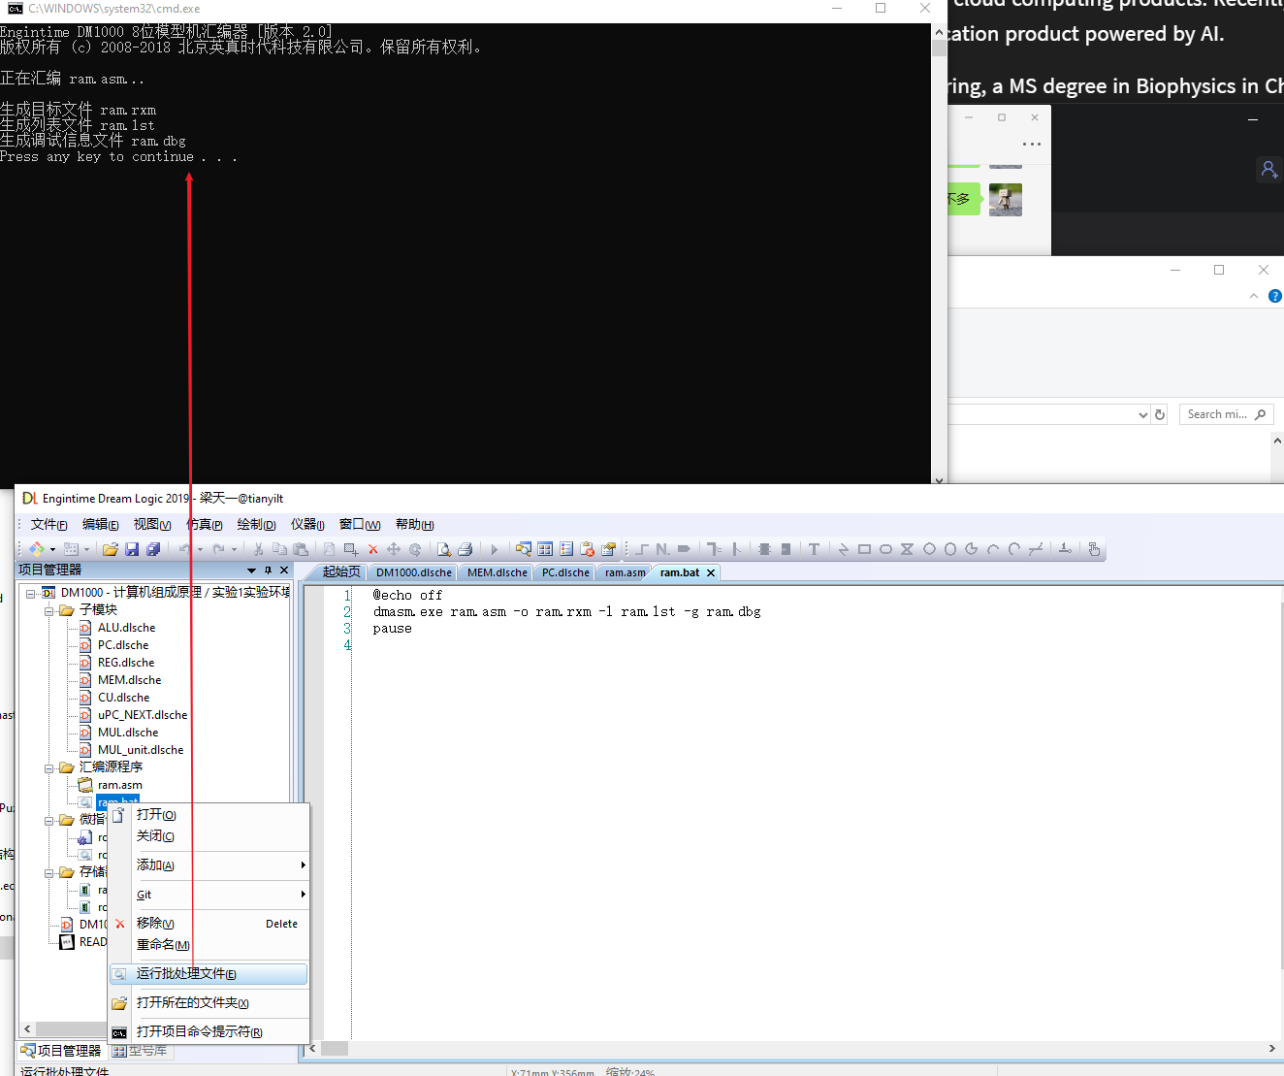

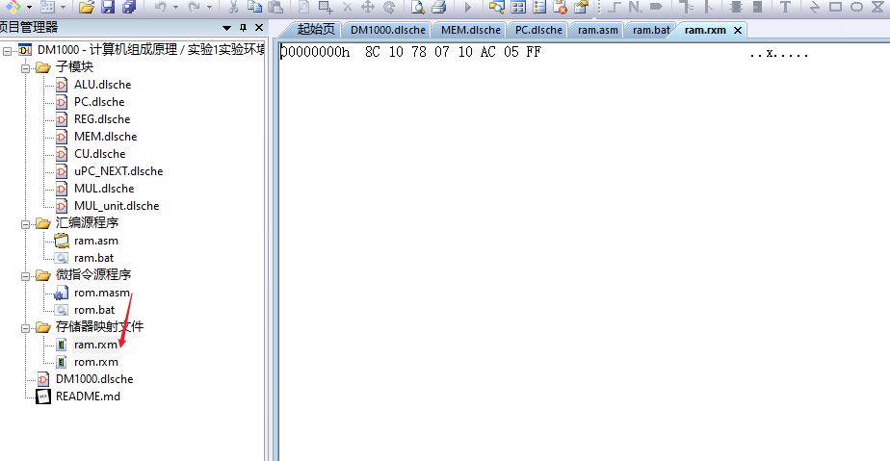
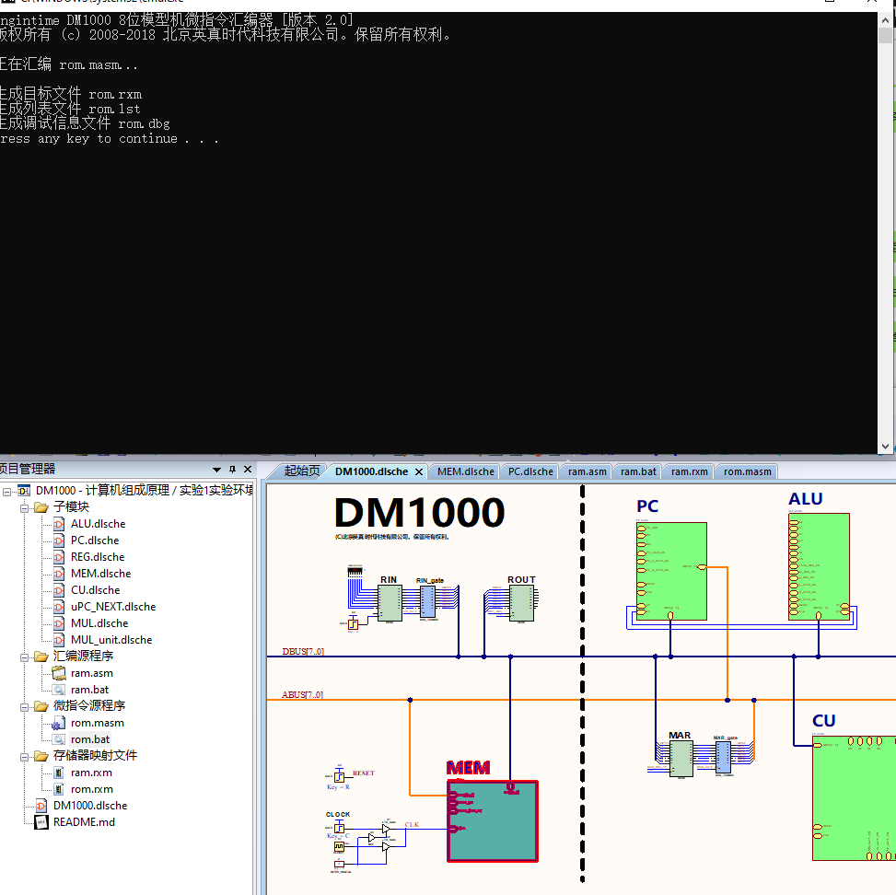

模拟
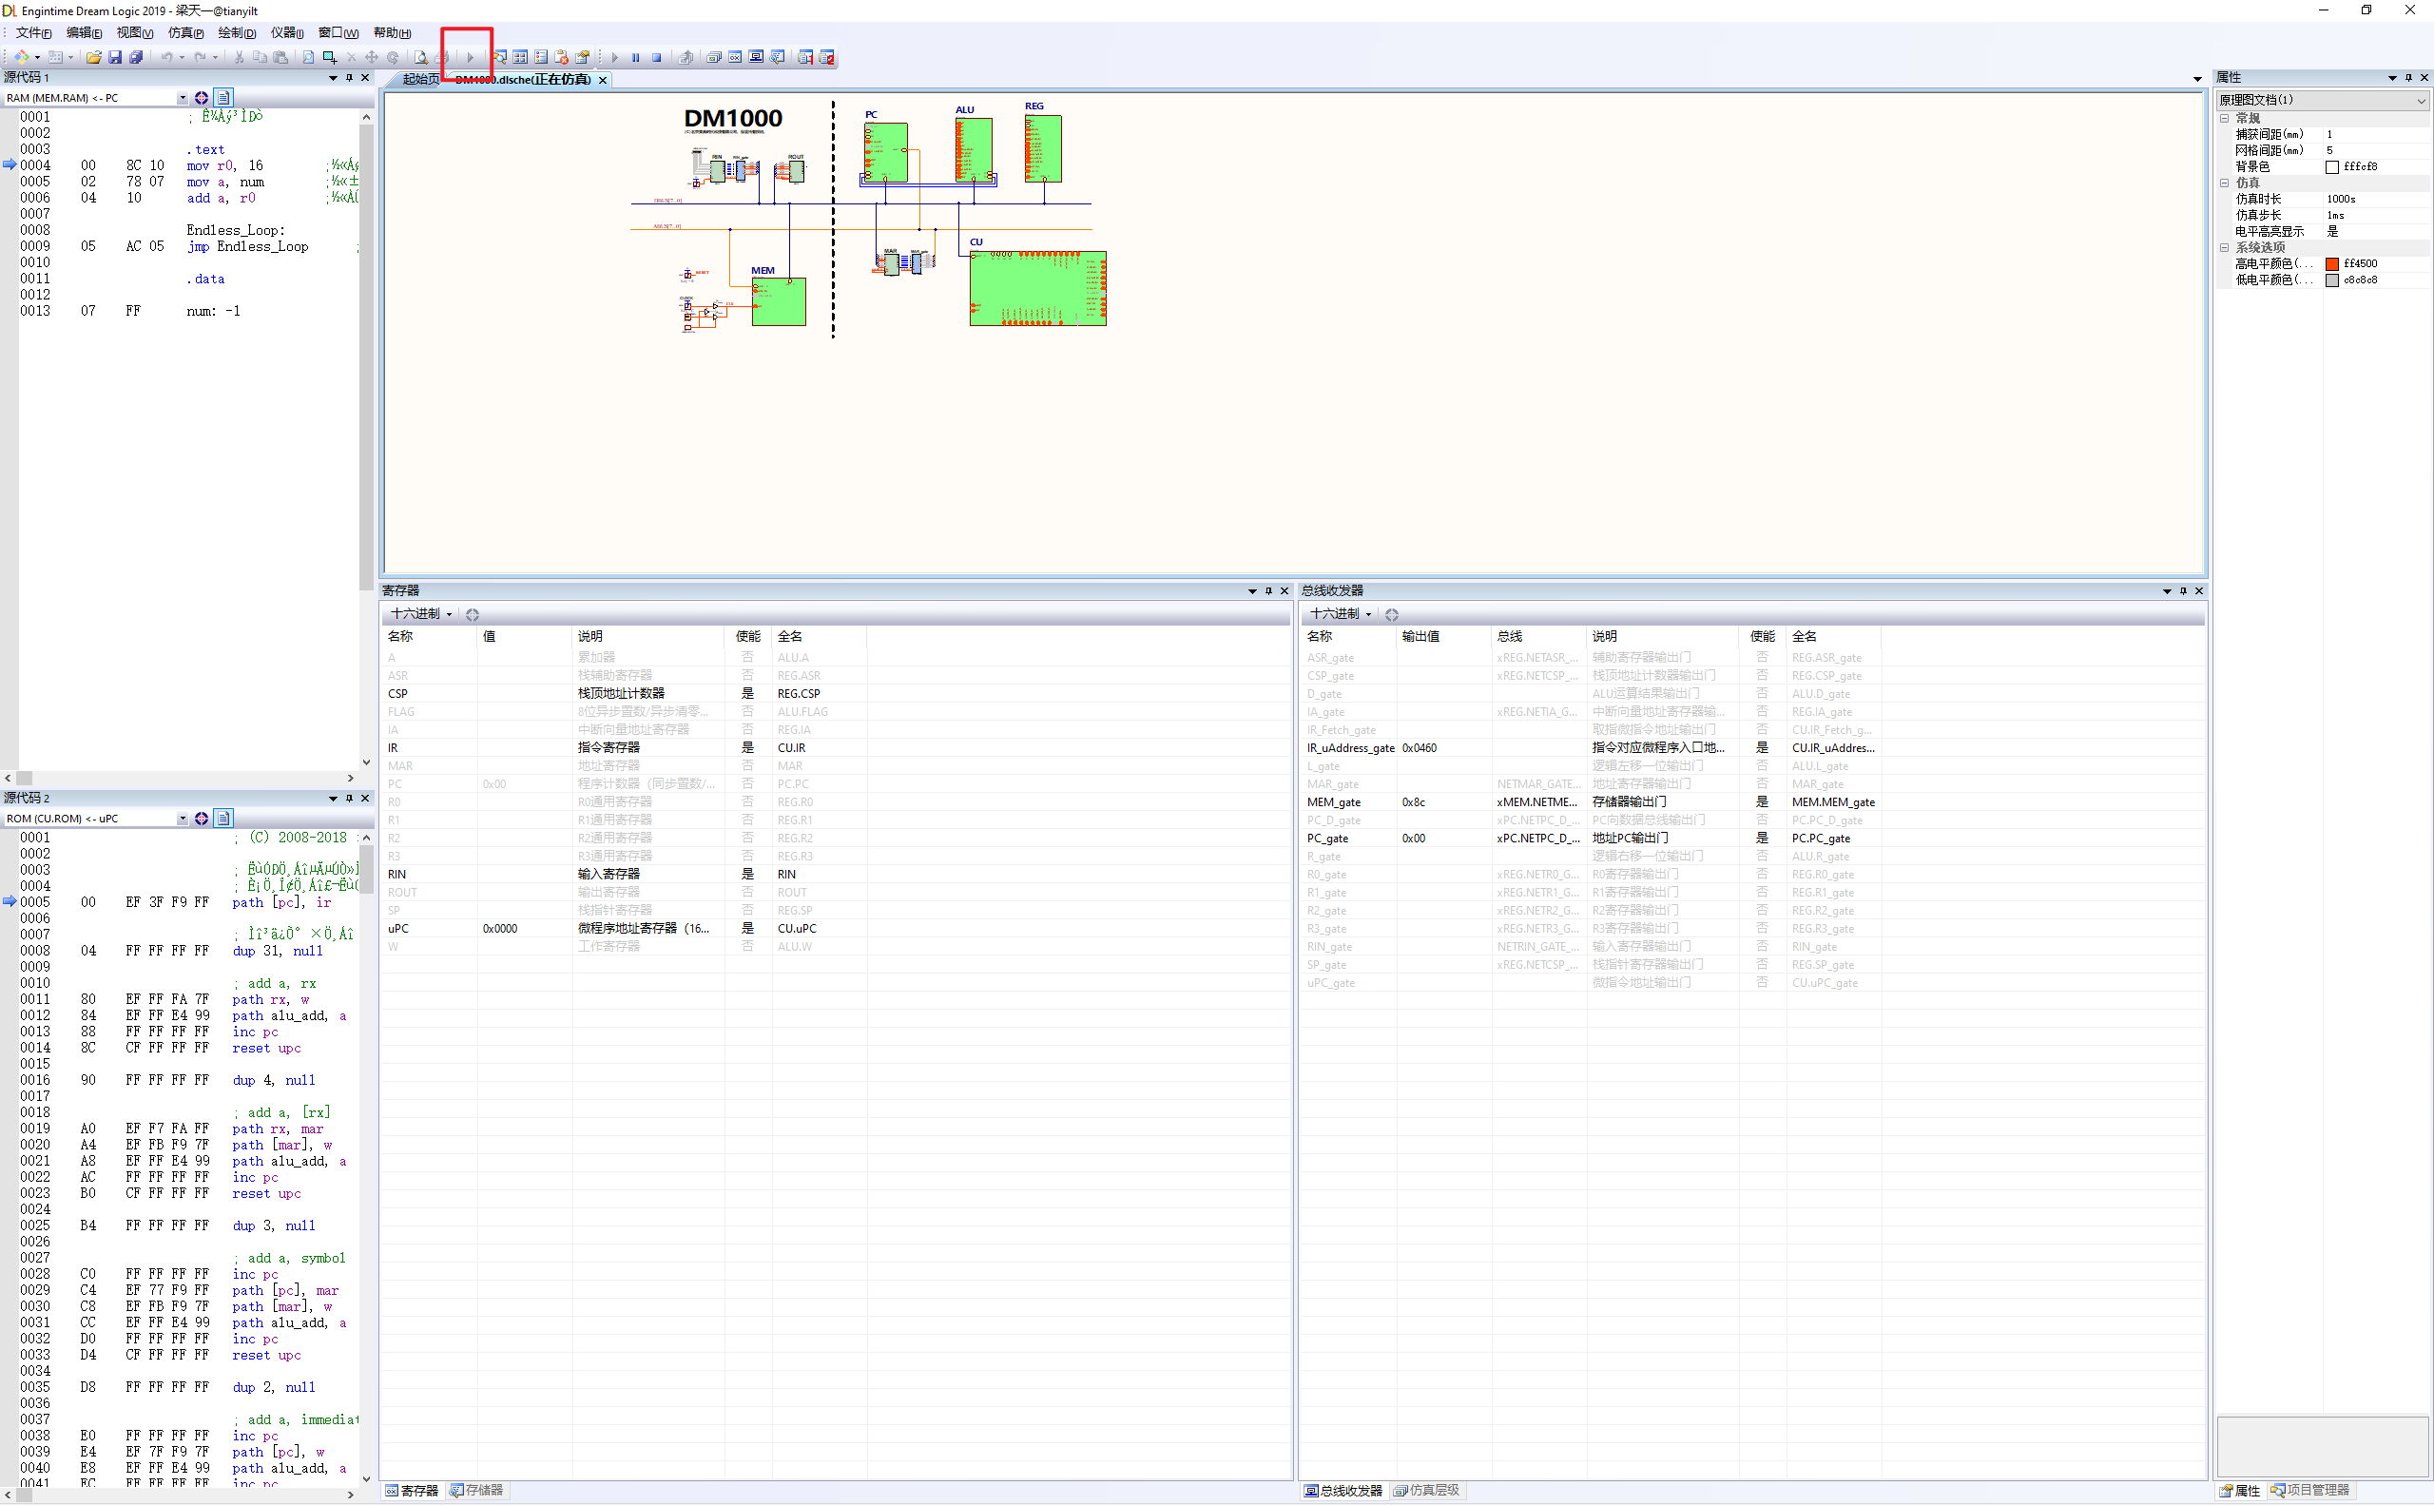
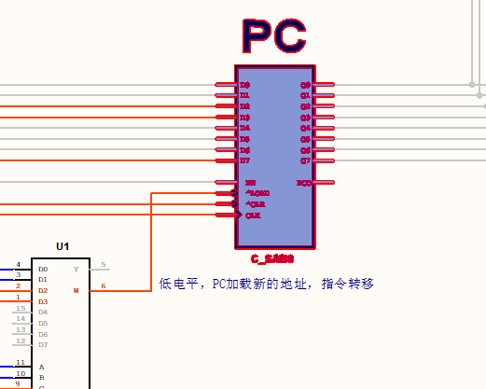
这样可以通过右侧都是低电位看出pc值是0x00
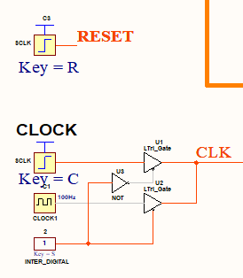
按键R C可以控制这两个 按下c指令可以执行

一些小计算

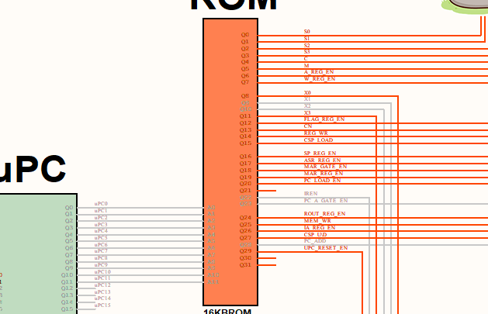
这里面地址线A0-A11 12根 数据线32根,所以下面数据都有4个字节
在发送时钟上升沿执行指令对应微程序的入口微指令之前，请读者再次从工具窗口和原理图窗口中确认以下内容： λ PC寄存器的值0已经传送到地址总线ABUS上；
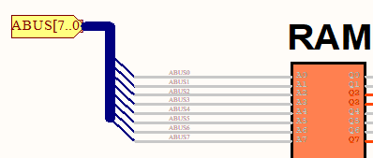
λ RAM存储器0地址处的值0x8C已经通过了总线收发器MEM_gate（可以在“总线收发器”窗口中查看总线收发器的值和使能状态，双击可迅速在原理图中定位总线收发器的位置）传送到数据总线DBUS上；
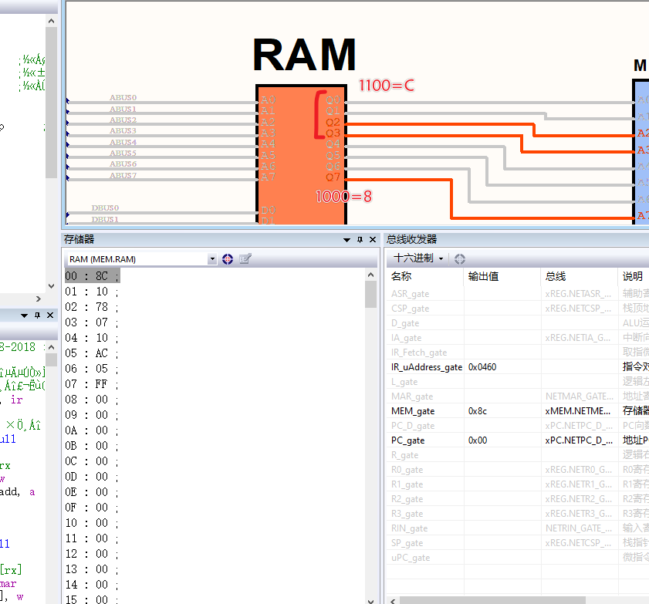

λ 数据总线上的数据已经到达了IR寄存器输入端，且IR寄存器使能端EN为低电平，写使能，当下个时钟上升沿到来时，IR寄存器输入端的指令将被写入IR寄存器中。

λ 指令字节0x8C的高6位扩展为0x460（该指令对应微程序的入口地址，指向入口第一条微指令）并传送到uPC寄存器的输入端，uPC寄存器使能（EN低电平表示使能）。当下一个时钟上升沿到来时，0x460将写入微程序寄存器uPC中，这样微程序就转移到0x460处执行。
1000 1100
0100 0110 0000
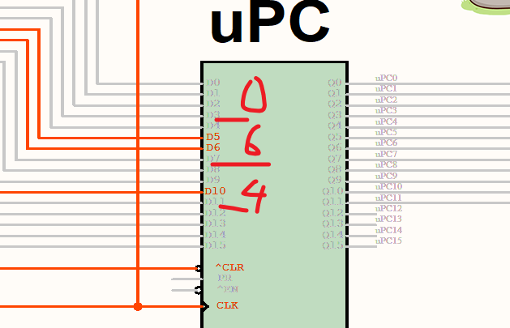
- 现在，读者可以使用单步时钟发送一个上升沿来触发DM1000执行下一条微指令了！方法是：在原理图窗口中按下单步时钟对应的键盘上的C键再抬起，该步操作产生的时钟上升沿使得微程序寄存器uPC将输入端的地址写入，微指令存储器ROM于是输出新的微指令，控制处理器电路执行相应的操作。

- 观察DM1000在第一个时钟上升沿触发后进入的状态：IR寄存器的值已经变为0x8C（在寄存器窗口中由于IR寄存器刚刚发生写操作，所以会用红色高亮显示）；
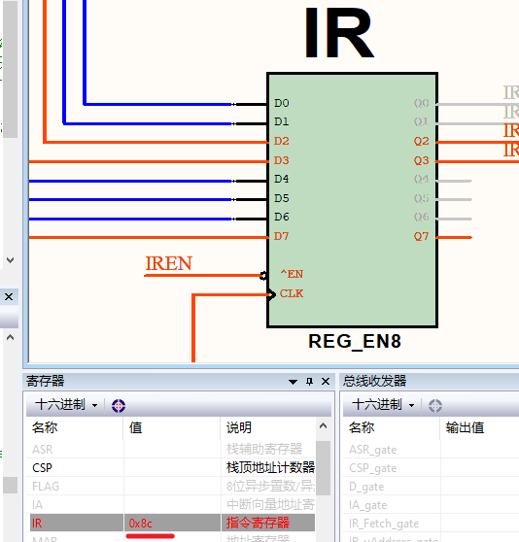
uPC寄存器的值变为0x0460，
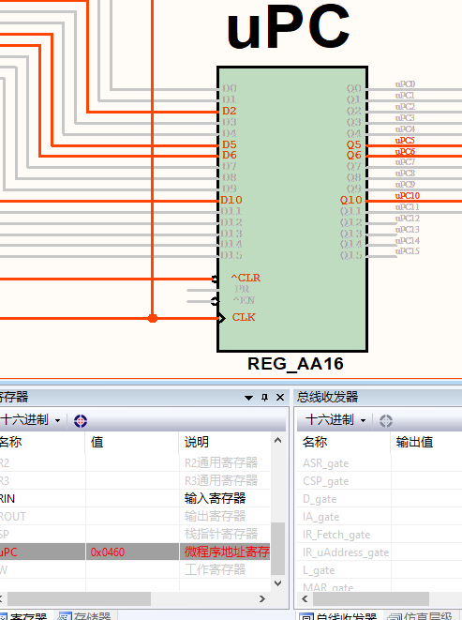
在源代码2窗口中蓝色箭头跳转指向偏移为0x460处的微指令，从源代码2窗口中可以看到，蓝色箭头指向的微指令正是mov rx, immediate的第一条微指令inc pc，它的功能是将PC加1，为读出第二个指令字节码（立即数）准备地址。后续每输入一个时钟上升沿，执行一条微指令，也就是单步运行的实质。
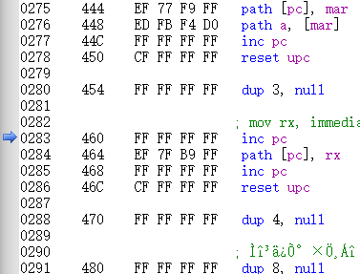

推送作业步骤
在项目目录中命令行输入 注意标点符号一律半角
Git add *
Git commit -m “完成作业”
Git pull

